Министерство науки и высшего образования Российской Федерации
Федеральное государственное автономное образовательное учреждение высшего образования
«Московский политехнический университет»

Образовательная программа «Информационные технологии управления бизнесом»
Направление подготовки: 09.03.03 «Прикладная информатика»

Отчет по лабораторной работе №2
по дисциплине «Основы веб-технологий»

Тема: "Система управления версиями GIT"

Выполнил:
Студент группы 251-671
______10.02.2026___________ Кокоулин А. С.
подпись, дата

Принял:
Старший преподаватель
кафедры ИКТ
_______10.02.2026__________ Даньшина М.В.
подпись, дата

Москва 2026

Команды терминала:
- cd — перейти в папку
- ls — показать файлы в текущей папке

Команды Git:
- git config --global user.name — задать имя пользователя
- git config --global user.email — задать email пользователя
- git init — создать репозиторий в папке
- git add — добавить файлы в индекс
- git commit -m — создать коммит с сообщением
- git log — показать историю коммитов
- git branch — создать или показать ветки
- git checkout — переключиться на ветку
- git merge — объединить ветки
- git log --graph --all — показать историю с графиком веток

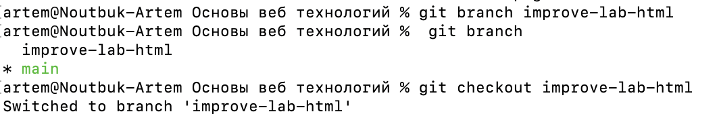
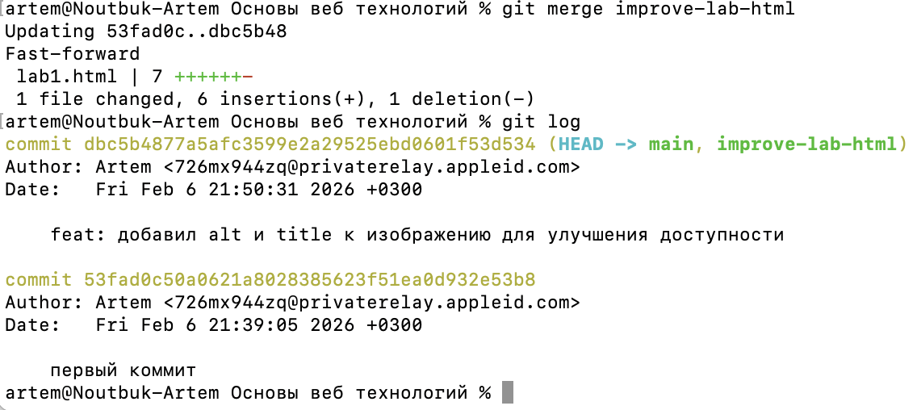
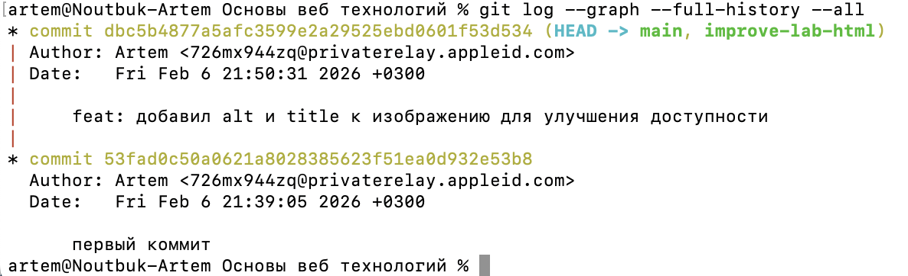

https://github.com/726mx944zq-netizen/lab2

